**Илья Муромец и Соловей-разбойник.**  
***Чтение былины.***

Былины являются одним из самых замечательных творений русской народной поэзии. Созданы они в далёком прошлом и частично донесли до нас свои древ-ние особенности.

В народе их называли стáринами, потому что они пришли из старины́ и повест-вуют о старинé. Их научное название «былины» происходит от существительного ***быль***, потому что они рассказывают о былóм, о прошлом, о «старинé».

В народе былины пелись, теперь же мы читаем их по книгам. Чтение любого древнего произведения требует от читателя специальных знаний. Сегодняшний урок мы посвятим прочтению одной из былин. Называется она «Илья Муромец и Соловей-разбойник».

Смотрим начало былины, её первое предложение, первые пять былинных стихов.

К1  
**Из тогó ли то из гóрода из Му́рома,**  
**Из тогó селá да с Карачáрова,**  
**Выезжáл удáленький дорóдный добрый мóлодец;**  
**Он стоя́л зау́треню во Му́роме,**  
**Ай к обéденке поспеть хотéл он в стольный Ки́ев-град.**

Так начинается былина о крестьянском сыне Илье, самом любимом в русском народе богатыре Илье Муромце. Продумаем её начало.

Выезжает Илья Муромец из родных мест: села Карачáрова, города… из какого города? (*Из Мурома*.) Теперь вы знаете, откуда у русского богатыря Ильи прозвище *Муромец*.

А скажите, это не вымышленный ли город?.. **Муром** - один из древнейших рус-ских городов. Было и село Карачарово, которое теперь является микрорайоном города.

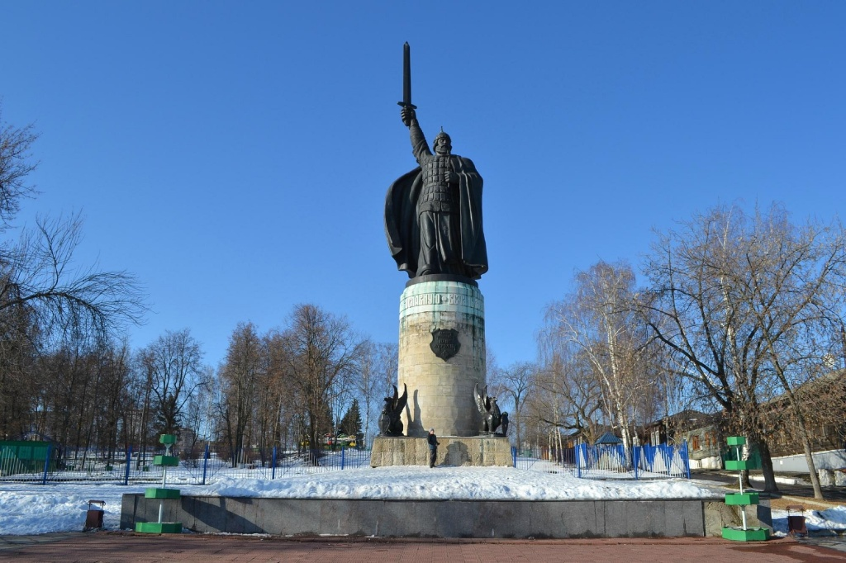

*Памятник Илье Муромцу в Муроме.*

Прочтите, куда выезжает Илья Муромец. (*В стольный Киев-град.*) Что значит **стольный**?..

Вспомним, когда в истории нашего народа Киев был стольным городом, то есть столицей государства? (*В Древней Руси. Русь того времени называют Киевской Русью*.) Вот о событиях какой давности рассказывает былина. Вот из какой старины́ дошла до нас эта стáрина.

И стольнокиевский князь Владимир, к которому отправился Илья, крестьянский сын, тоже не вымышленный персонаж. Это тот Владимир Святославович, кото-рый более тысячи лет тому назад крестил русский народ. Конечно, в былине князь Владимир не такой, каким он был в действительности, но тем не менее лицо не вымышленное.

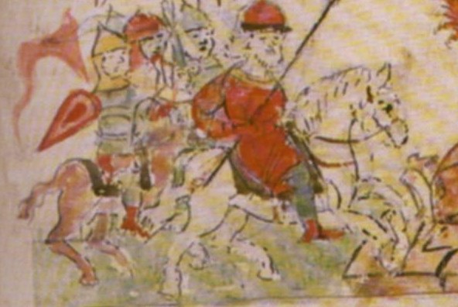

*Князь Владимир в военном походе. Миниатюра из летописи.*

Обратите внимание также на то, какие пространства охватывает былина-стáрина. Муром находится в северной части Древней Руси, а Киев где? (*На юге Руси.*) Вот на таком огромном пространстве - от севера до юга страны - происходят те события, о которых рассказывается в былине. Прочтите строчки, в которых об этом говорится.

**Он стоя́л зау́треню во Му́роме,**  
**Ай к обéденке поспеть хотéл он в стольный Ки́ев-град.**

*      *      *

Теперь давайте хорошенько вслушаемся в эти строчки, чтобы услышать, как звучит былинный стих. Прочтём их, чётко выделяя стихотворные ударения.

**Óн стоя́л зау́т реню̀ воМу́ ромè,**  
**Áй кобé денкè поспéть хотéл онвстóль ныйКи́ евгрàд.**  
  
*Пояснение о знаках ударения:  
ó - сильное ударение;  
ò - слабое ударение.

При таком чтении - оно называется сканди́рованием - хорошо слышится в былинных стихах правильное чередование ударных и безударных слогов, причём начинается и заканчивается каждый стих (каждая строчка) *стиховым* ударением. Однако певцами былин эти слоги - первый и последний - произносились как безударные. Следовательно, в былинном стихе первое стиховое ударение приходится на какой слог? (*На третий от начала стиха.*) А последнее ударение на каком слоге? (*На третьем от конца стиха*.) Такая особенность в скáзываниии былин придаёт их стихам своеобразную былинную напевность. Проскандируем правильно эти два стиха:

**Он стоя́л зау́т реню̀ воМу́ роме,**  
**Ай кобé денкè поспéть хотéл онвстóль ныйКи́ евград.**

При чтении первых пяти былинных строк вы заметите, что ***некоторые слова*** отмечены знаками ударения. Обычно в строке таких три слова. Ударная гласная в них пелась более протяжно. Таким образом не только выделялось само слово, но и стихотворный ритм более отчётливо воспринимался слушателями.

Мы будем читать былину неторопливо, спокойно, а гласные, отмеченные знаком ударения, произносить более протяжно, как бы нараспев. При таком чтении эти стáрины полнее, глубже раскрывают перед нами свою древность.

Послушайте ещё раз, откуда выезжает богатырь, и постарайтесь услышать ещё одну особенность в звучании фразы:

**Из тогó ли то из гóрода из Му́рома,**  
**Из тогó селá да с Карачáрова…**

Что невольно замечаем мы на слух? (*Повторение предлога «из».*) Важно заме-тить, что предлог «с» имеет здесь то же значение, что и предлог «из». Откуда? - с Карачарова, из Карачарова.

Повторяющийся предлог как бы подчёркивает каждое слово, перед которыми стоит, выделяет и усиливает его. Помимо того, повторяющиеся предлоги замедляют речь, делают её спокойной, плавной.

Повторяются в былине не только предлоги, но и другие части речи, а также словосочетания и целые фразы. Заметили, как начинаются эти первые два стиха?.. Словами «из того... из того…». Этот повтор не позволяет спешить при исполнении стáрины. Былины мы будем читать спокойно, неторопливо, чуть-чуть нараспев.

*      *      *

Откуда и куда отправляется в путь-дорогу Илья? (*Из Мурома в Киев*.) За какое время он хотел добраться до Киева? Прочтите те строчки, где об этом сказано.

**Он стоя́л зау́треню во Му́роме,**  
**А й к обéденке поспеть хотéл он в стольный Ки́ев-град.**

Объясните слова ***заутреня*** и ***обедня***. (*Соответственно утреннее и дневное богослужения в православном храме*.) А теперь подумайте, можно ли за время перерыва между этими двумя церковными службами проскакать на коне от Мурома до Киева, то есть от севера до юга страны?.. Богатырю же Илье Муромцу на его богатырском коне это вполне под силу.

Чем-то сказочным повеяло от былины, от стáрины. Не правда ли?.. Уж не сказки ли все эти былины?.. Но давайте вспомним зачин многих русских народных сказок, например, сказки «Царевна-лягушка», сказки «Иван - крестьянский сын и чудо-юдо». (*«В некотором царстве, в некотором государстве.»*) А где ищет Иван-царевич свою невесту царевну-лягушку? (*«За тридевять земель, за тридевять морей, в тридесятом царстве.»*) Как видите, в сказках даже государства вымышленные. В былине же историческое лицо и место событий названы действительные.

В былинах много фантастического, много неправдоподобного. Тем не менее в них отразились действительные условия жизни народа в далёком прошлом. Но об этом мы поговорим на следующем уроке, а сегодня наша задача внимательно прочитать одну из былин.

*       *       *

Итак, ***к обéденке поспеть хотéл он в стольный Ки́ев-град.***

Однако Илья прибыл в Киев, когда обедня уже закончилась. Не успел приехать к началу обедни, как задумывал, потому что в пути произошли непредвиденные задержки. Одна из них случилась у речки у Сморóдины. Когда Илья Муромец подъезжал к реке, закричал и засвистал Соловей-разбойник, да так, что конь начал спотыкаться. Всегда спокойный и уравновешенный, богатырь на этот раз не сдержал гнева, обозвал своего коня волчьей сытью и травяным мешком:

***Ах ты, вóлчья сы́ть да й травянóй мешок!***

Слово **сыть** нам не знакомо. Но выражение **волчья сыть** можно понять, если хорошенько подумать. Подберите однокоренные слова к существительному *сыть*. (*Сытно, насытиться*.) Так что значит «волчья сыть»? (*Волчья пища, волчья еда*.)

Другое нелестное сравнение - с ***травяным мешком***. Вам, конечно, не приходи-лось таскать траву в мешках; но подумайте и представьте себе - это не трудно сделать - большой мешок, набитый травою.

Вот чему уподобил своего коня Илья Муромец: волчьей сыти и мешку с травою! Давайте послушаем, как Илья ругает коня.

К2  
**Ах ты, вóлчья сы́ть**  
**да й травянóй мешок!**  
**Али ты идти́ не хóшь, али нести́ не можь?**  
**Что ты нá корзни, собáка, спотыкáешься?**  
**Не слыхáл ли пóсвисту солóвьего,**  
**Не слыхáл ли пóкрику звери́ного,**  
**Не видáл ли ты удáров богаты́рскиих?**

Заметили? У последнего слова - богатырскиих - неправильное окончание. Почему? Если слово произнести правильно, то последнее ударение окажется на втором месте от конца строки, нарушится мелодия былинного стиха.

Мы ещё не раз встретим слова с неправильными окончаниями, - это допускалось для сохранения ритма и мелодичности стиха, такова была традиция исполнения былин. Вспомним, что былины раньше пелись, а при пении подобные искажения слов не так резко ощущаются, как при проговаривании.

*      *      *

Итак, конь Ильи Муромца от свиста и крика Соловья-разбойника начал *нá корзни спотыкаться*. Почему? Может быть, слабоват был, не подстать богатырю? Может быть, справедливо заслуживал он сравнение с травяным мешком и годился только волкам в качестве их «волчьей сыти»?.. Послушаем, как скакал конь Ильи из Мурома в Киев.

К3  
**Его дóбрый кóнь да богаты́рскиий**  
**С горы нá гору стáл перескáкивать,**  
**С холмы нá холму стáл перемáхивать,**  
**Мелки рéченьки, озёрка промеж нóг спущал.**

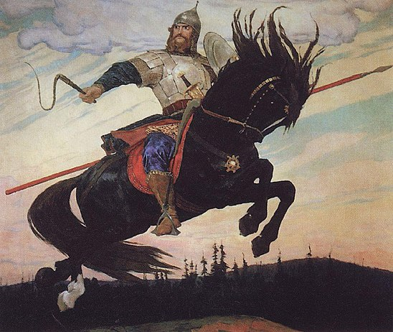

Без особого труда мы можем увидеть в воображении, как былинный конь *с горы нá гору* перескакивает, *с холма нá холм* перемахивает. Но какая картина скрывается за словами мелки рéченьки, озё́рка промеж нóг спущал?..

Приходилось ли вам слышать выражение «одна нога здесь, другая там»? Понятно ли оно?… Если вы услышите приказание: «Бегом! Чтоб одна нога здесь, другая там!» - разве оно будет непонятно вам?! Образная русская поговорка «Одна нога здесь, другая там» означает «очень быстро сходить, сбегать куда-нибудь». Если представить это выражение в виде картинки, то путь на ней будет нарисован «промеж ног».

А теперь обратимся к былине. Вот богатырский конь стремительно подскочил к реке или озеру. Что наблюдаем в следующее мгновение? Задние ноги его как бы ещё здесь, на этом берегу, а передние уже на том берегу, - и речка или озеро оказывается промеж ног резвого скакуна.

Справедливо ли Илья Муромец бранил своего коня, называя его травяным меш-ком и волчьей сытью?.. Конь, как видим, был достоин того богатыря, которого носил.

*       *       *

Но что же это были за *пóсвист* и *пóкрик*, если богатырский конь начал споты-каться, заслышав их? Сейчас прочтём о них, но сначала необходимо пояснить некоторые слова.

Вот Илья Муромец подъезжает к речке Сморóдине, к Грязи Чёрной, к тому мес-ту, где стоят берёза покля́пая и Левани́дов крест. Тут-то вдруг и раздаются свист и крик Соловья-разбойника.

Название речки ***Смородина*** можно встретить в русских народных сказках.

***Чёрная Грязь*** - это название местности, населённого пункта.

Теперь о том, что такое покля́пая берёза и Левани́дов крест. ***Покляпая берёза*** - пригнутая книзу, искривлённая берёза. ***Леванидов крест*** (чей крест? - Левани-дов) - в старину ставили кресты над могилами погибших в дороге.

Прочтём, что же это были за свист и крик, от которых конь Ильи начал споты-каться. Итак, подъезжает Илья Муромец к Грязи Чёрной, что у речки Смороди-ны, к тому месту, где стоят Леванидов крест и покляпая берёза…

К4  
**А й у тóй ли-то у Гря́зи-то у Чё́рноей,**  
**Да у слáвноей у рéчки у Сморóдины,**  
**А й у тóй ли у берёзы у покля́пыя,**  
**У тогó крестá у Левани́дова,**  
**Соловéй сидит разбóйник Одихмáнтьев сын.**  
**То как сви́щет Соловéй да по-солóвьему,**  
**Как кричи́т злодей-разбóйник по-звери́ному,**  
**То все трáвушки-мурáвы уплетáются,**  
**А лазóревы цветки́ прочь осыпáются,**  
**Тёмны лéсушки к землé все приклоня́ются,**  
**А что éсть людéй, то все мертвы́ лежат.**

Посвист и покрик таковы, что от них

…все травушки-муравы уплетаются,  
А лазоревы цветки прочь осыпаются,  
Тёмны лесушки к земле все приклоняются,  
А что есть людей, то все мертвы лежат.

Неудивительно, что и богатырский конь Ильи стал спотыкаться.

*      *      *

А теперь внимание к языку этого отрывка. Начнём с прилагательных. Смотрим первые строчки. У какой Грязи? Прочтите. (*У Чёрноей.*) У какой речки? (*У славноей.*) У какой берёзы? (*У покляпыя.*) Мы знаем, какие должны быть окончания у этих слов, и сказители знали. Но они передавали слова такими, какими слышали их от предшествующих певцов, от своих учителей. Послушаем ещё раз, как эти прилагательные с неправильными, удлинёнными окончаниями звучат в былине:

А у той ли-то у Грязи-то у Чёрноей,  
Да у славноей у речки у Смородины,  
А й у той ли у берёзы у покляпыя…

Обратимся к прилагательным в конце этого отрывка. Какие цветки осыпаются? (*Лазоревы.*) Какие лесушки приклоняются? (*Тёмны.*) Какие люди лежат? (*Мертвы́.*) В обыденной речи ни мы, ни сказители былин не употребляли прилагательных в такой, усечённой форме. Но послушайте, как эти слова звучат в поэтической речи былины:

А лазоревы цветки прочь осыпаются,  
Тёмны лесушки к земле все приклоняются,  
А что есть людей, то все мертвы лежат.

Давайте обратим внимание и на существительные. Не *травы* уплетаются, не *цветы* осыпаются, не *леса* приклоняются, а что? Прочтите. (*Травушки, цветки, лесушки.*) В какой форме существительные? (*В ласкательной*.) Для былин характерно употребление слов - и существительных, и прилагательных - в ласкательной форме. Вспомните: не «к обедне», а как? (*К обеденке.*) Конь перепрыгивал не «реки» и «озёра», а что? (*Реченьки, озёрка.*)

*      *      *

Была ли случайной для Ильи Муромца встреча с Соловьём-разбойником? Путь русского богатыря из Мурома в Киев пролегал через город Черни́гов. Илья Муромец попросил черниговцев указать ему дорогу до Киева *прямоéзжую*, то есть какую? (*Прямую*.) Послушайте, что сказали черниговцы.

К5  
**Говори́ли мужички́ ему черни́говски:**  
**— Ты удáленький дорóдный добрый мóлодец,**  
**Ай ты слáвныя богáтырь святору́сскиий!**  
**Прямоéзжая дорóжка заколóдела,**  
**Заколóдела дорóжка, замурáвела.**  
**А й по тóй ли по дорóжке прямоéзжеей**  
**Да й пехóтою никтó да не прохáживал,**  
**На добрóм коне никтó да не проéзживал.**  
**Как у тóй ли-то у Гря́зи-то у Чёрноей,**  
**Да у тóй ли у берёзы у покля́пыя,**  
**Да у тóй ли рéчки у Сморóдины,**  
**У тогó крестá у Левани́дова**  
**Сѝдит Cóловей-разбóйник во сырóм дубу,**  
**Сѝдит Сóловей-разбóйник Одихмáнтьев сын.**  
**А то сви́щет Соловéй да по-солóвьему,**  
**Он кричи́т, злодей-разбóйник, по-звери́ному.**  
**И от егó ли-то от пóсвисту солóвьего,**  
**И от егó ли-то от пóкрику звери́ного**  
**Те все трáвушки-мурáвы уплетáются,**  
**Все лазóревы цветóчки осыпáются,**  
**Тёмны лéсушки к землé все приклоня́ются, —**  
**А что éсть людéй — то все мертвы́ лежат.**  
**Прямоéзжею дорóженькой — пятьсóт есть вёрст,**  
**А й окóльноей дорóжкой — цела ты́сяча.**

Так случайной ли была для Ильи Муромца встреча с Соловьём-разбойником?.. Черниговцы указали ему две дорожки до Киева: прямоезжую, длиной в пятьсот вёрст, у которой сидел разбойник Соловей, и окольную, длиной в тысячу вёрст.

Почему же Илья сделал для себя выбор, который мог стоить ему жизни? Уж не потому ли, что прямоезжая дорога была вдвое короче окольной?…

Вспомните: *А что есть людей - то все мертвы лежат.* Мог ли русский богатырь по-пустительствовать тому чудовищному разбою, о котором он узнал от *мужичков черниговских*?.. Крестьянский сын по велению сердца своего пошёл сразиться с Соловьём, чтобы избавить народ от разбойника.

*      *      *

Обратимся к тексту этого отрывка. Понятна ли вам фраза:

Прямоезжая дорожка заколóдела,  
Заколодела дорожка, замурáвела.

Дорожка заколодела, то есть завалена *колóдами*, стволами засохших деревьев. А теперь вспомните слово *муравá* и скажите, как понимать «дорожка замуравела»? (*Заросла муравой, травою*.)

Почему дорожка заколодела, замуравела узнаем, читая далее.

А й по тóй ли по дорóжке прямоéзжеей,  
Да й пехóтою никтó да не прохáживал,  
На добрóм конé никто да не проéзживал.

*На коне никто не проезживал, пехотою никто не прохаживал.* Как понимаете слово *пехотою*? (*Пешком*.)

На каком коне? Прочтите. (*На добрóм.*) Так пели сказители былин, так будем читать и мы.

Послушайте ещё два стиха:

Сѝдит Сóловей-разбóйник во сырóм дубу,  
Сѝдит Сóловей-разбóйник Одихмáнтьев сын.

Заметьте: [си́дит сóловей], а не [сиди́т соловéй]. Не правда ли: не только необычно, но и интересно звучит?..

Послушайте ещё раз, как черниговцы обращаются к Илье Муромцу, - в стихе и окончания слов изменены, и ударение перенесено:

Ай ты слáвныя богáтырь святору́сскиий!

*      *      *

Итак, Илья Муромец не поехал окóльной дорожкой, а поехал дорогой *прямоез-жею*. Как встретил Одихмáнтьев сын Илью Муромца, мы знаем: от его посвиста и покрика даже богатырский конь начал спотыкаться. Но не таковы русские бога-тыри, чтобы пасовать даже перед смертельно опасным врагом.

К6  
**А й тут стáрыя казáк да Илья Му́ромец**  
**Да берёт-то он свой ту́гой лук разры́вчатый,**  
**Во свои́ берёт во бéлы он во ру́чушки.**  
**Он тети́вочку шелкóвеньку натя́гивал,**  
**А он стрéлочку калёную наклáдывал,**  
**То он стрéлил в тóго Сóловья-разбóйника,**  
**Ему вы́бил право óко со коси́цею.**  
**Он спусти́л-то Соловья́ да на сыру́ землю,**  
**Пристегну́л его ко прáвому ко стрéмечку булáтному,**  
**Он повё́з его по слáвну по чисту́ полю́.**

Какой лук у Ильи Муромца? - прочтите. (*Ту́гой лук разры́вчатый.*) Как думаете, тугóй лук - это хороший или плохой лук?.. А как понимать разрывчатый? (*Туго натянутая тетива лука при стрельбе издаёт резкий звук, как бы «разрывает» воздух.*)

То он стрéлил в тóго Сóловья-разбóйника,  
Ему вы́бил право óко со коси́цею.

Что выбил Илья у Соловья? (*Правое око с виском*.) Побеждённого врага Илья Муромец *пристегнул ко стремечку булатному*. Стрéмя является упором для ног всадника, оно прикрепляется к седлу. Представьте себе: богатырь скачет на коне, а под ногой его болтается пристёгнутый к стремени пленённый им враг.

*      *      *

Теперь хотелось бы уточнить, кто этот Соловей-разбойник, который губил вокруг всё живое *посвистом соловьиным* и *покриком звериным*. А некоторые сказители былины говорят ещё и о змеином шипении его, - послушайте:

К7  
**Как зави́дел его Сóловей-разбóйничек,**  
**Засвистéл тут Соловéй по-соловьи́ному,**  
**Закричáл, собáка, по-звери́ному,**  
**Зашипéл, прокля́тый, по-змеи́ному.**

Кто он: зверь? птица? человек?.. Где он сидит? (*Во дубу́.*) Как свищет? (*По-соловьему.*) Как кричит? (*По-звериному.*) С Ильёй Муромцем он будет говорить «*по-человечьи*». Соловей-разбойник - это чудовище, которое одновременно является и человеком, и зверем, и птицей.

Сказочное чудище Соловей-разбойник заимствовано былиной из более древних легенд и сказок. Этот былинный персонаж является более древним, чем сами былины.

*      *      *

Но не только битва с Соловьём-разбойником была причиною тому, что Илья Муромец не успел в Киев *к обеденке*. Путь богатыря проходил, как мы уже знаем, через город Чернигов. Вот подъезжает Илья Муромец к Чернигову, - и что же он видит?

К8  
**У тогó ли гóрода Черни́гова**  
**Нагнанó-то си́лушки черны́м-черно,**  
**А й черны́м-чернó, как чёрна вóрона.**

Что значит силушка? (*Силой в Древней Руси называли войско. Мы и сейчас ещё говорим: «вооружённые силы»*). Скажите, много или мало было под Черниговым этого войска, этой «силушки»?.. Конечно, не мало, если черным-черно от неё. Прочтите, как описывается огромность, необъятность этого войска.

K9  
**Так пехóтою**  
**никтó тут не прохáживат,**  
**На добрóм коне**  
**никтó тут не проéзживат,**  
**Пти́ца чёрный вóрон**  
**не пролётыват,**  
**Серый звéрь**  
**да не проры́скиват.**

Здесь глаголы настоящего времени в усечённой форме: не прорыскиват вместо «*не прорыскивает*». Не пролётыват в полной форме как прозвучит? (*Не пролётывает*.)

На коне никто не проезживат, пехотою никто не прохаживат. Слово *пехотою* помните? (*Пешком*).

Сила (то есть войско) настолько безмерна, необъятна, что ни пешком не пройти её, ни на коне не проехать, ни птице не пролететь над ней.

У того ли города Чернигова  
Нагнанó-то силушки черным-черно…

Она была «нáгнана», то есть пришла со стороны. Так что же это за силушка «нагнана» к городу Чернигову?.. Это многочисленное вражеское войско осадило русский город.

Мог ли крестьянский сын, патриот-богатырь не вступиться за черниговцев?.. Вот и у Чернигова пришлось ещё задержаться Илье Муромцу.

О самой битве за освобождение города говорится немного. *Стал конём топтать да стал копьём колоть* - вот, собственно, и всё описание сражения. В былинах подробно не рассказывается о сражениях. Без слов понятно: если сила врага неимоверна, то и битва не из лёгких.

Прочтите, как рассказывает былина о подвиге Ильи Муромца под Черниговом.

К10  
**Да й подъéхал он ко слáвному ко городу к Черни́гову.**  
**У тогó ли гóрода Черни́гова**  
**Нагнанó-то си́лушки черны́м-черно,**  
**А й черны́м-чернó, как чёрна вóрона;**  
**Так пехóтою никтó тут не прохáживат,**  
**На добрóм коне никтó тут не проéзживат,**  
**Пти́ца чёрный вóрон не пролётыват,**  
**Серый звéрь да не проры́скиват.**  
**А подъéхал как ко си́лушке вели́коей,**  
**Он как стáл-то эту си́лушку вели́кую,**  
**Стал конём топтáть да стал копьём колоть,**  
**А й поби́л он эту си́лу всю вели́кую.**

Илья Муромец мог объехать Чёрную Грязь, где сидел Соловей-разбойник, но не сделал этого. Мог бы на своём богатырском коне проскочить и Чернигов, не под-вергая смертельной опасности свою жизнь, но у него даже и мысли такой не возникало. Не таков крестьянский сын, богатырь Илья Муромец, чтобы ездить окольными дорожками, объезжая стороною своих соотечественников, попавших в беду.

Вот и призамéшкался Илья Муромец в пути и не успел в Киев к обеденке, как задумывал, а прибыл во дворец стольнокиевского князя Владимира, когда обед-ня уже закончилась. Зато успел он по пути в Киев снять осаду с русского города и пленить злейшего врага русской земли Соловья-разбойника.

О том, как встретил князь богатыря, как разворачивались события в княжеском дворце, узнаете, прочитав былину.

Вслух ли будете читать или про себя, читайте неторопливо, - былина не приемлет быстрого чтения. При чтении будьте особенно внимательны к окончаниям слов и знакам ударения.

*Внимание школьнику!*

В учебниках былину печатают в сокращении; в полном виде можете прочесть её на нашем сайте в главе: **Илья и Соловей. - Текст былины.**

Предварительно прочтите главу: **Прежде былины пелись и слушались...**

_____________________

***Информация для учителя.***

Первый урок при изучении былинного творчества целиком посвящается пробле-ме прочтения былины. Цель урока - вызвать у подростков живой интерес к непривычному для них произведению, донести до детского сознания древность его, не растерять при анализе его эмоционально-эстетического звучания.

Несколько учащихся - их может быть от одного до десяти - готовят к уроку чте-ние фрагментов из былины по специальным карточкам в количестве 10 штук. Карточки пронумерованы и содержат необходимые пояснения для чтецов. Их текст (без комментария для чтецов) желательно воспроизводить на интерактив-ной доске.

На уроке учитель может привлекать чтецов к объяснению незнакомых слов соот-ветствующей карточки.

*[Скачать статью.](http://zhiteleva.ru/upload/870%20%D0%98%D0%BB%D1%8C%D1%8F%20%D0%B8%20%D0%A1%D0%BE%D0%BB%D0%BE%D0%B2%D0%B5%D0%B8%CC%86.%20-%20%D0%A7%D1%82%D0%B5%D0%BD%D0%B8%D0%B5%20%D0%B1%D1%8B%D0%BB%D0%B8%D0%BD%D1%8B.docx)*

*[Скачать карточки к уроку](http://zhiteleva.ru/upload/870%D0%B0%20%D0%98%D0%BB%D1%8C%D1%8F%20%D0%B8%20%D0%A1%D0%BE%D0%BB%D0%BE%D0%B2%D0%B5%D0%B8%CC%86.%20-%20%D0%9A%D0%B0%D1%80%D1%82%D0%BE%D1%87%D0%BA%D0%B8%20%D0%BA%20%D1%83%D1%80%D0%BE%D0%BA%D1%83..docx).*